Site de réservation des salles de la Me

## 1. Description :

Création d’un site web de gestion des réservations des salles de la Maison des Élèves de L’École des Mines de Saint-Étienne. Ce site sera à destinations des résidents de l’établissement d’une part et de l’administration d’autre part.

## 2. Un système d'authentification avec les droits suivant sera en place :

* Non authentifié :
  + Accès au calendrier de réservation en lecture seule (pas de réservation possible ni aucune autre modification)
* Authentifié avec un compte "élève" ou "asso":
  + Accès au calendrier de réservation en écriture pour réserver des périodes d’un maximum de 4h par jour
  + Gestion de son compte : modification des informations personnelles et changement de son mot de passe
* Authentifié avec un compte "admin" (les Roots et l'administration de la Me) :
  + Accès au calendrier de réservation avec possibilité de réserver sans limite de durée.
  + Gestion des comptes (ajout - modification - suppression)

## 3. Les informations suivantes seront stockées sur les utilisateurs :

- Nom

- Prénom

- N° de chambre

- Type de locataire (ICM, ISTP, court séjour)

- adresse email

- mot de passe (crypté)

## 4. Gestion des nouveaux comptes :

Les comptes "assos" et élèves pourront être créés individuellement par les Roots ou l’administration. En renseignant les champs Nom, Prénom, N° de chambre, Type de locataire et adresse email dans un formulaire sur le site. Le compte sera alors créé et un mail contenant le mot de passe sera automatiquement envoyé à l’adresse email renseignée.

Les comptes élèves pourront être créés automatiquement à l’aide d’un Excel contenant les colonnes Nom, Prénom, N° de chambre, Type de locataire et adresse email. Le comptes seront alors créés et un mail contenant le mot de passe sera automatiquement envoyé aux adresses email renseignées.

## 5. Mise à jour des comptes

Les comptes "assos" et élèves pourront être modifier et/ou supprimer individuellement par les Roots ou l’administration. (Un mail d’information de suppression du compte sera envoyé à l’adresse mail associée)

La mise à jour de la base donnée sera possible en fournissant au site un Excel, la base donnée sera alors la copie de l’Excel : les comptes apparaissant sur la base donnée mais pas sur l’Excel seront supprimés, les comptes existants sur la base de donnée mais ayant subie une modification sur l’Excel seront mis à jour, les comptes n’existant pas sur la base de donnée mais existant sur l’Excel seront créés.

PB : gestion automatique des comptes élèves :

* Les résidents vont et viennent, pendant les grandes périodes de départ il n’est pas envisageable de supprimer les anciens résident un à un.
* Pour retirer automatiquement les anciens résidents l’identification précise des résidents est nécessaire. Or Nom et Prénom ne suffisent pas (le cas des homonymes est à prévoir), l’adresse email et le numéro de chambre sont susceptibles de changer. (Les adresses mail données par les 1A sont assez vite remplacées par leurs adresses etu.emse.fr)
* L’Excel de l’administration peut ne pas être à jour avec la base de donnée (changement d’adresse mail et/ou de numéro de logement)

SOLUTION 1 :

* Les noms et prénoms sont immuables et constituent l’identification du résident. En cas d’homonymie, les homonymes sont affichés à l’écran et c’est à l’humain de choir qui modifier et/ou supprimer en se basant sur les autres attributs. Les autres attributs eux peuvent être changés sur l’Excel (chambre, email).
* En cas de changement de nom sur l’Excel, le compte de l’ancien nom sera supprimé et un compte avec le nouveau nom sera créé lors de la mise à jour de la base donnée avec l’Excel.

SOLUTION 2 :

* Une colonne identifiant (un simple chiffre auto incrémenté) est ajoutée à l’Excel. Cet identifiant est unique et correspond à une et unique personne. Il est le seul élément qui ne peut pas être modifié sur une ligne de l’Excel. Les autres attributs peuvent être modifié et seront mis à jour dans la ligne de la base de donnée (cela permet de changer un prénom ou un nom sans avoir à recréer de compte en cas d’erreur). Le problème d’homonymie n’existe plus.
* Cette solution est préférable mais n’est envisageable que s’il est possible de modifier les colonnes de l’Excel (c’est à dire qu’il n’est pas créé automatiquement par un autre logiciel ou qu’il n’est pas utilisé tel quel par un autre logiciel)

A chaque changement d’email, le mot de passe sera réinitialisé et renvoyé à la nouvelle adresse email pour être sûr que chaque résident est bien dans la boite mail correspondant à son identifiant un mail avec son mot de passe originel.

## 6. Liste des salles :

À compléter avec :

* Nom de la salle
* Description de la salle
* Instructions vis à vis de la salle

## 7. Interface :

* Page de connexion
* Page de gestion de son compte
* Page de gestions des comptes (admin)
* Page d'accueil avec :
  + Résumé des réservations de l'utilisateur actif
  + Affichage du calendrier de réservations de (2 ou 4) salles favorites
* 1 page par salle avec :
  + Sa description
  + Les instructions particulière vis à vis de cette salle
  + Son calendrier de réservation avec possibilité de l'édité selon les conditions évoquées en 2.

## 8. Technique :

Le Front-end sera réaliser en Angular 6 et le Back-end avec Symfony 4 qui sont deux frameworks respectivement JavaScript et PHP qui offre un code facilement compréhensible et maintenable.

Le site sera hébergé sur un serveur de la Me donc accessible seulement sur le réseau local. Les modalités d’hébergement sont traitées avec les Roots.

## 9. Coût :

Tableau prévisionnel du temps par tâche :

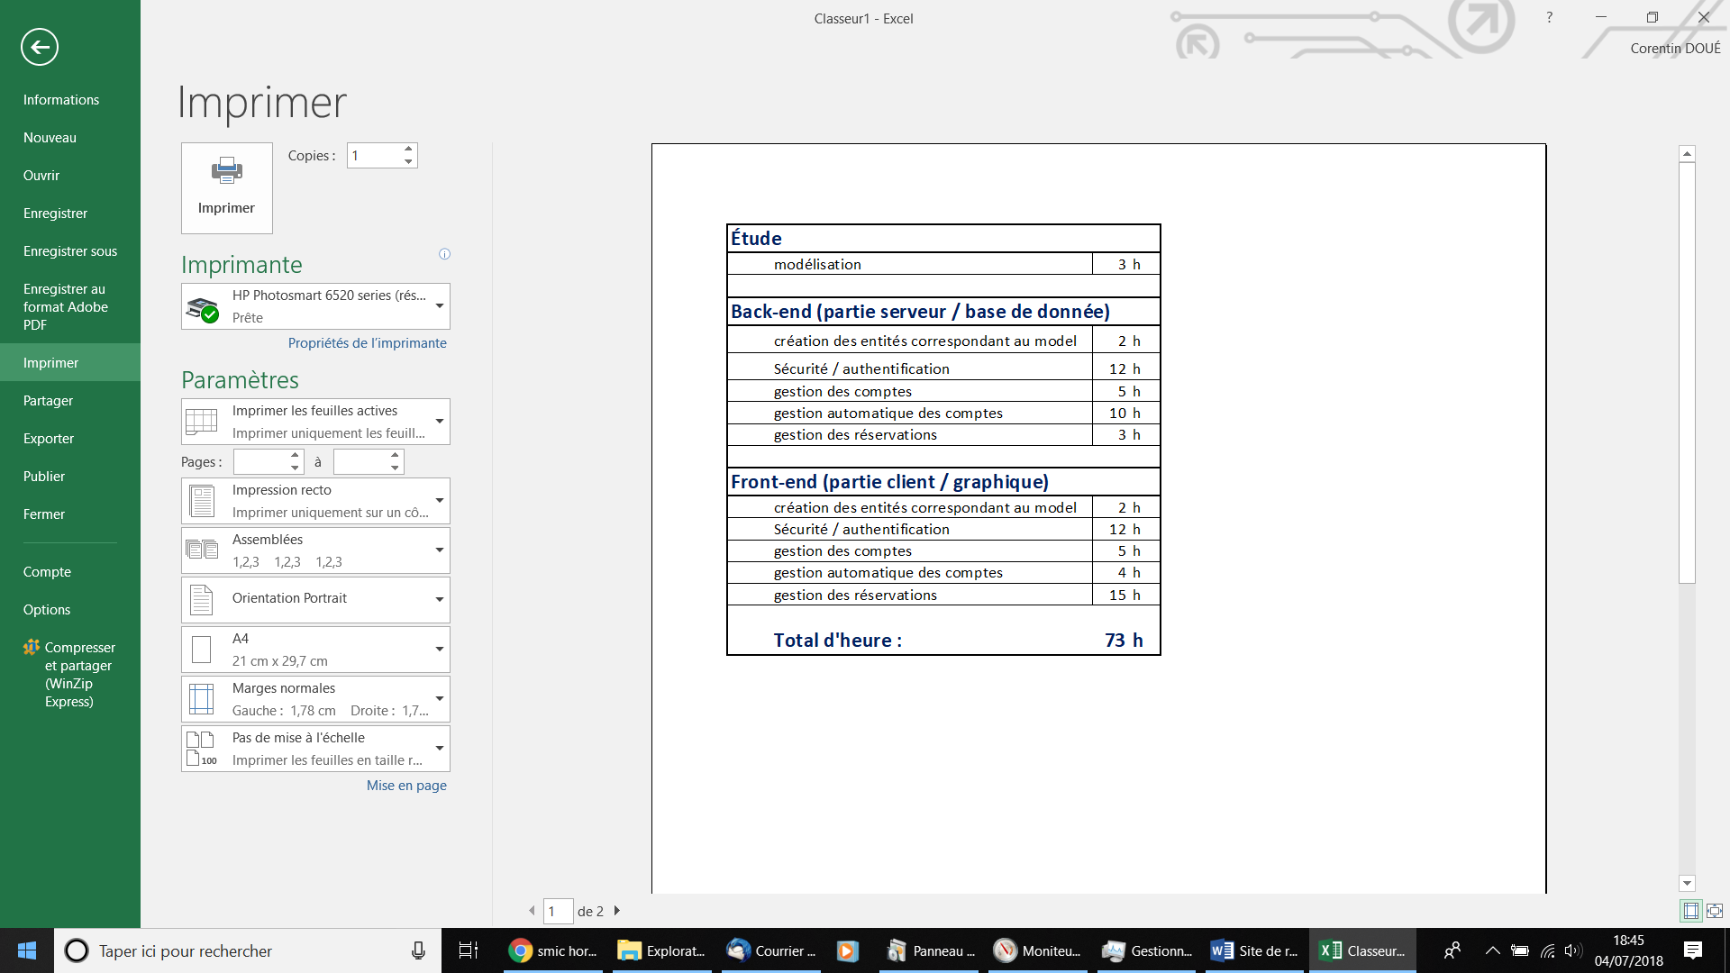

Valorisation :

